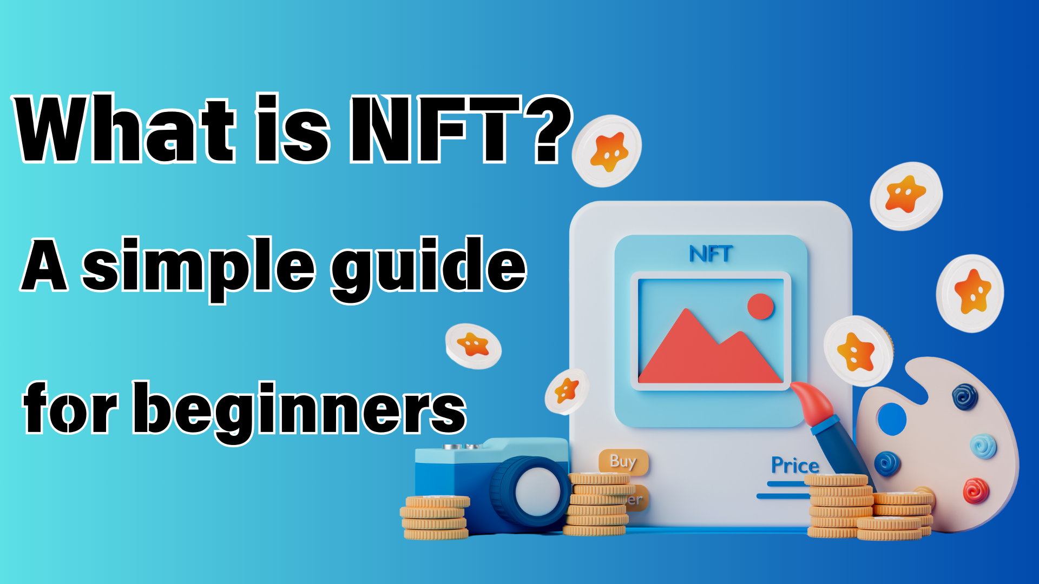
NFT는 무엇입니까? 초보자조차도 이해할 수있는 쉬운 가이드
안녕하세요 일본 Dao 가족 da
이번에는 최근에 자주 듣는 "NFT"를 탐색하고 싶습니다. 그러나 나는 당신과 잘 이해하지 못합니다.
NFT를 만지지 않았더라도 괜찮습니다.
이 기사를 읽으면 NFT의 기본 사항을 볼 수 있습니다!
또한 NFT의 매력을 알게 된 후 일본의 세계를 살펴보십시오!
https://note.com/japandaosolution/n/n68c1767971a9
NFT 약어는 무엇입니까?
우선, 기본 사항의 기본은 "비전 할 수없는 토큰"의 약어입니다. 일본어는 "균일 한 토큰"입니다. 조금 어려워 보이지만 걱정하지 마십시오.
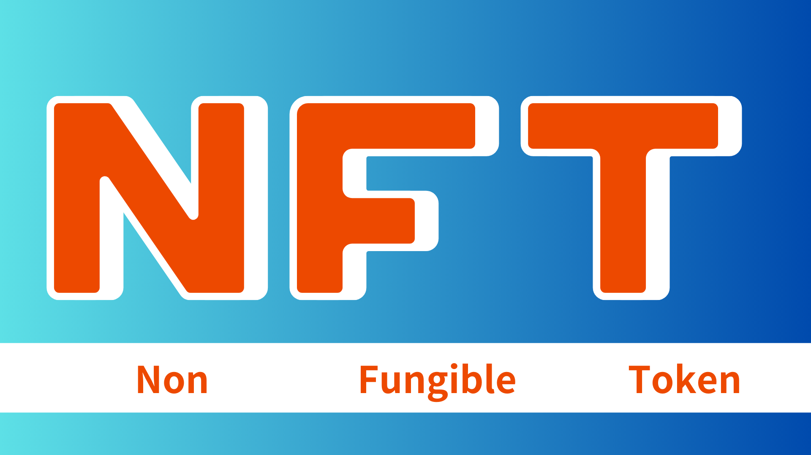
NFT의 간단한 역사
2014 년 :
첫 번째 NFT "Quantum"이 탄생합니다
2017 년
암호 펑크는 NFT 아트의 잠재력을 보여주는 것으로 보입니다
cryptokitties hits와 NFT에 대한 일반적인 인식이 증가했습니다.
2021 :
NFT 시장은 폭발적으로 성장합니다
Beeple의 작품은 약 69 억 엔으로 수여되어 큰 주제입니다.
지금:
예술, 게임, 음악과 같은 다양한 분야에서 사용
기술의 진화로 새로운 가능성이 탐구되고 있습니다
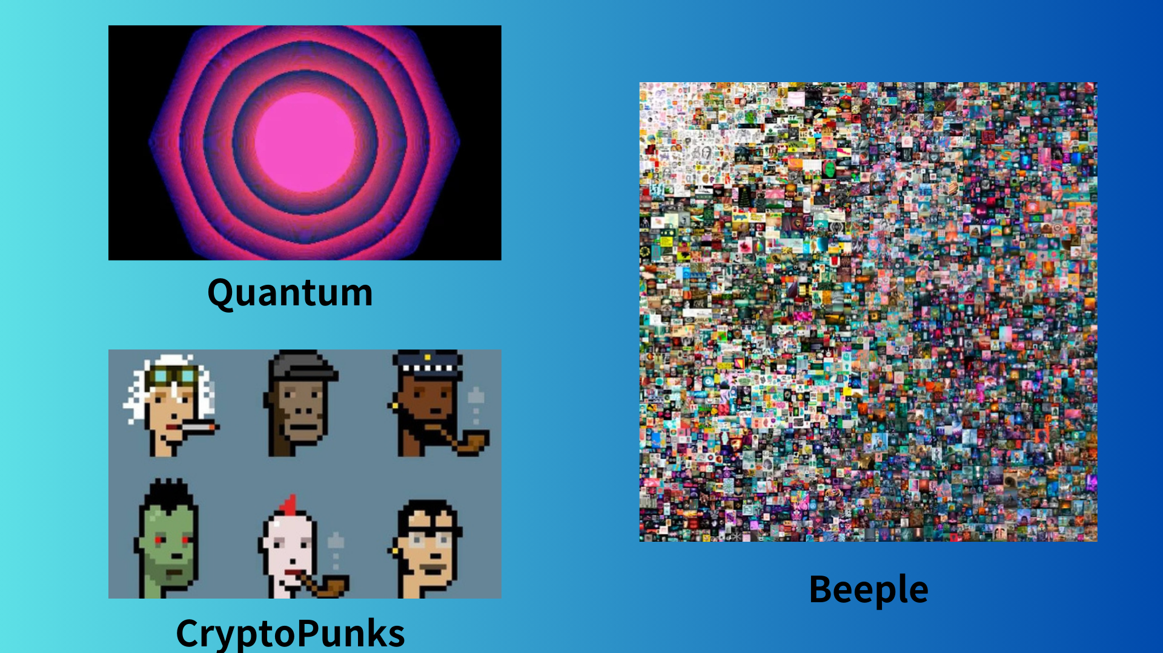
NFT 기능 : 하나의 유일한 디지털 자산
NFT의 가장 큰 특징은 "고유 한"이라는 것입니다. 예를 들어, 10,000 -Yen Bill은 누가 가지고 있더라도 동일합니다.이를 "대체"라고합니다.
다른 한편으로, NFT는 세계에서 특별한 것입니다. 당신은 당신의 추억 사진과 디지털 세계에서 좋아하는 아티스트의 제한된 예술 작품과 같이 대체 할 수없는 것들을 "소유 할 수 있습니다.
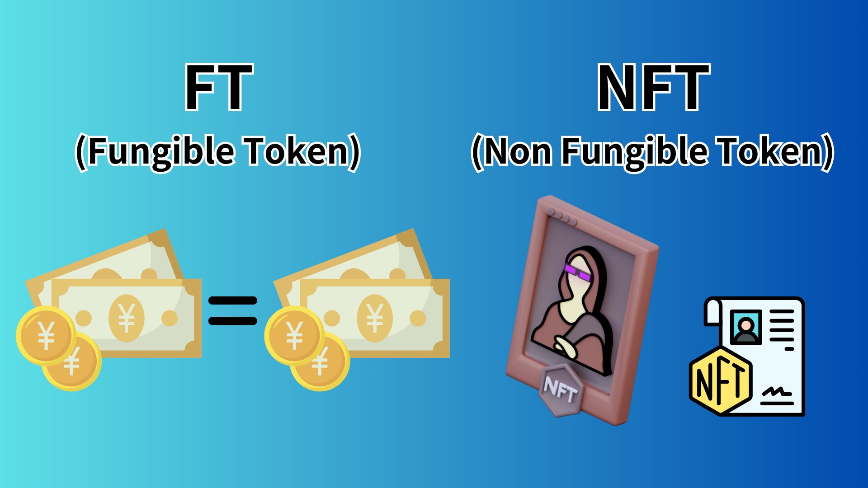
NFT의 기술적 배경 : 블록 체인의 힘
NFT는 블록 체인 기술을 기반으로합니다. 블록 체인은 데이터를 배포하고 보존하는 기술로 위조하기가 매우 어렵습니다.
이 특성은 NFT의 유일한 특성과 소유권을 보장합니다. Many NFT는 Ethereum이라는 블록 체인에 생성되지만 다른 블록 체인과 함께 NFT를 만들 수도 있습니다.
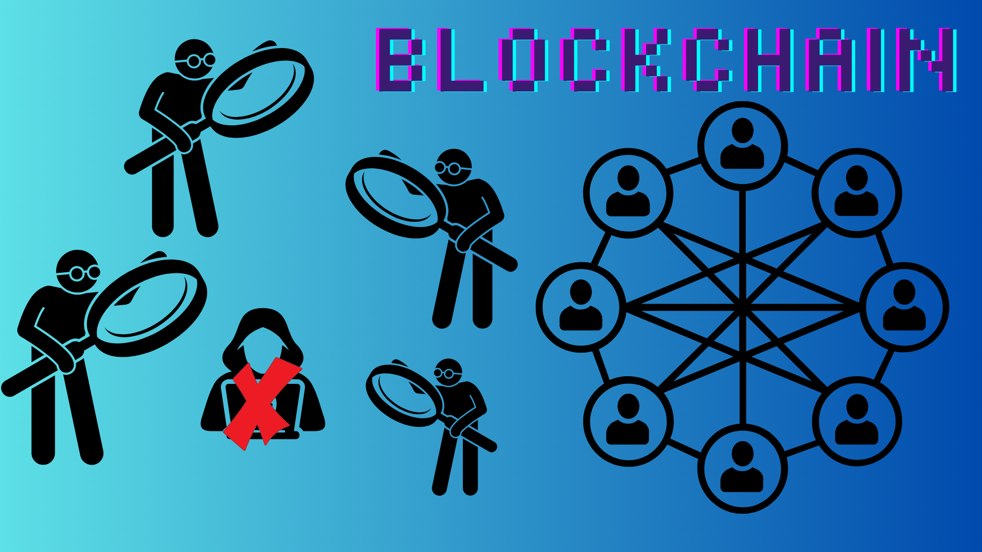
NFT의 활용 : 예술, 게임 및 ...
NFT는 다양한 분야에서 사용됩니다.
예를 들어:
디지털 아트 : NFT로 유명한 아티스트의 디지털 작품을 구입할 수 있습니다.
게임 : 게임의 항목과 캐릭터를 NFT로 만들면 실제로 소유 할 수 있습니다.
음악 : NFT (TicketNFT)로 라이브 티켓을 발행하고 팬에 대한 액세스 제공 -NFT의 콘텐츠 만 제공했습니다.
수집 가능 : 디지털 거래 카드 및 제한된 품목.
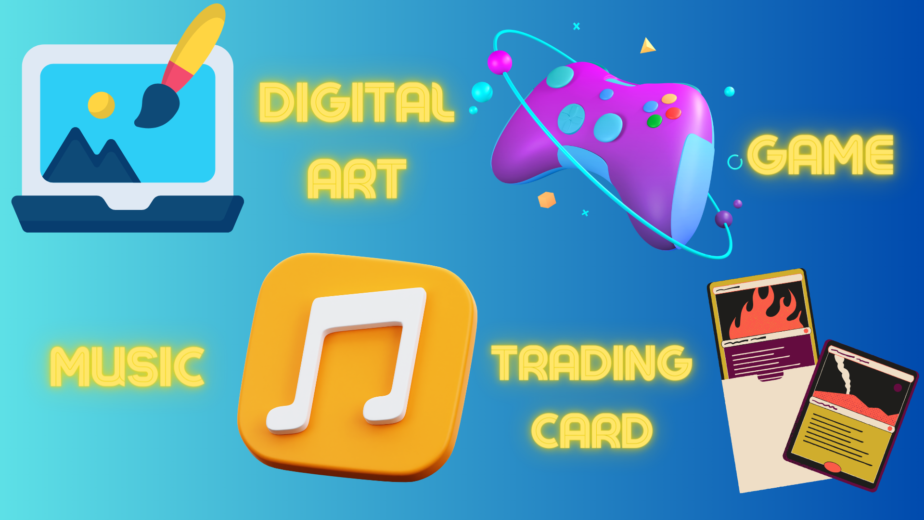
NFT 가치 : NFT의 가치가있는 이유는 무엇입니까?
NFT의 가치는 주로 다음 요인에서 비롯됩니다.
희귀 : 디지털 세계에서 "만"의 가치
인증 : 블록 체인에 의한 소유권 증명
커뮤니티 : NFT를 통해 형성된 커뮤니티의 가치
유틸리티 : NFT 소지자에게 제공되는 특별 권리 및 기능
브랜드 : 아티스트와 회사의 브랜드 가치
NFT 장점 : 판매자와 구매자 모두에게 좋습니다!
NFT는 판매자와 구매자 모두의 장점이 있습니다.
파는 사람:
작업 가치를 직접 결정할 수 있습니다
2 차 분포의 이익을 얻을 수 있습니다
구매자 측 :
진짜 보장
디지털 자산의 진정한 "소유자"가 되십시오
NFT를 구매하는 방법 : 초보자에게도 쉽습니다!
NFT를 구매하는 것은 예상보다 쉽습니다. 기본 흐름은 다음과 같습니다.
가상 통화 지갑 준비 (메타 마스크 권장)
가상 통화 구매 (종종 이더 리움 사용)
NFT 마켓 플레이스 (Opensea 등)에서 원하는 NFT를 찾으십시오.
구입하다!
그러나 처음으로 소량으로 시작하는 것이 좋습니다.
주목할 점 : NFT에는 함정도 있습니다
NFT에는 많은 가능성이 있지만 주목할 사항도 있습니다.
가격 변동은 심각 할 수 있습니다
사기와 가짜에주의해야합니다
어떤 사람들은 환경에 미치는 영향에 대해 우려하고 있습니다.
이러한 위험을 이해 한 후에는 NFT와 함께 재미 있고 현명하게 갖는 것이 중요합니다.
NFT의 미래 전망 : 추가 잠재력
NFT 세계는 매일 진화하고 있습니다.
실제 자산과 NFT 간의 협력 (예 : 부동산 권리를위한 NFT)
메타 버버의 활용 확장
보다 환경 친화적 인 NFT 제작 방법의 개발
NFT를 사용하여 새로운 비즈니스 모델의 출현
용어집 : NFT 관련 주요 용어
민트 : 블록 체인에서 NFT로 디지털 자산을 만들고 발행
가스 수수료 : 블록 체인 거래 수수료
지갑 : 가상 통화 및 NFT를 저장하는 지갑
PFP (프로필 사진) : SNS 프로필 이미지로 사용되는 NFT
SBT (Soul Bound Token) : 양도하거나 구매 및 판매 할 수없는 NFT
요약
NFT는 디지털 세계에서 "균일 성"과 "소유권"이라는 개념을 제공하는 혁신적인 기술입니다. ART, MUSIC, GAMES ... 다양한 분야에서 사용하여 새로운 가능성을 창출합니다.
처음에는 어려워 보일지 모르지만, 이해를 단계별로 심화 시키면 반드시 새로운 재미를 찾을 것입니다.
일본 DAO에 관심이 있으시면 "Japan Dao Magazine"을 팔로우하여 스키를 타십시오.
공식 X 계정 : https : //twitter.com/japannftmuseum
공식 불화 : https://discord.com/invite/japandao
Formula Instagram : https://www.instagram.com/japannftmuseum/

